# 河北水环境修改文档

1. **填报**

### 工业企业

* 1. 请看截图，页面显示异常

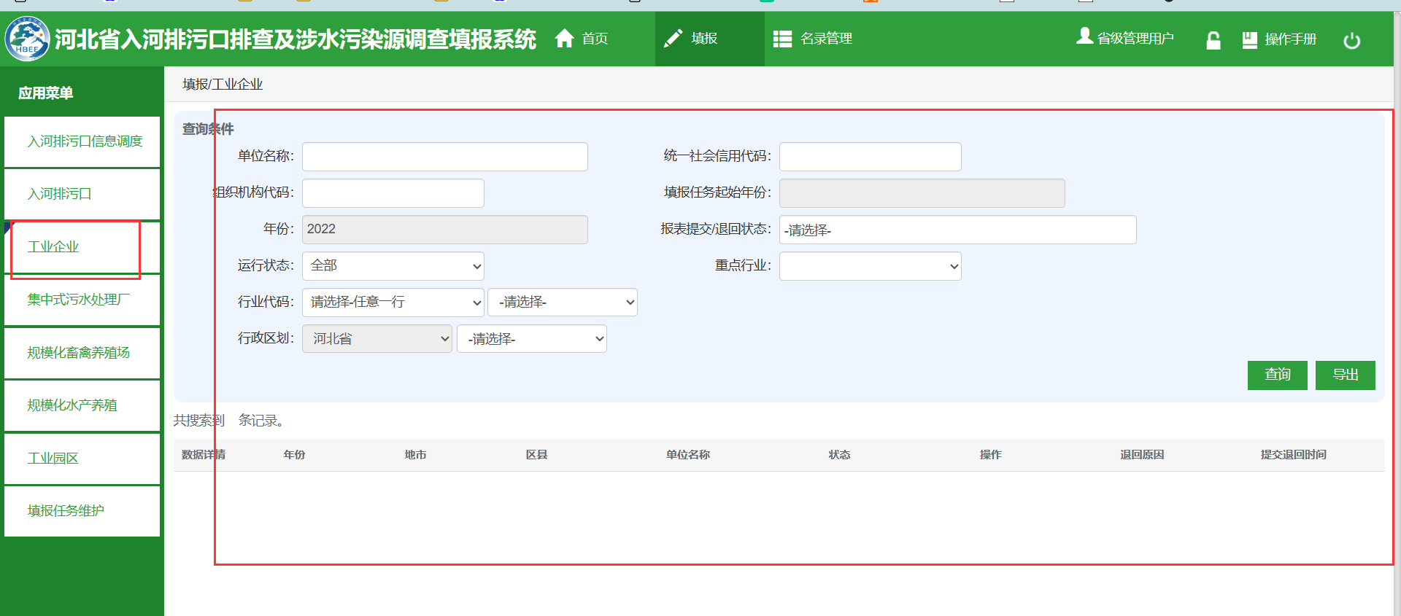

### G101

* 1. 请去掉红框内容

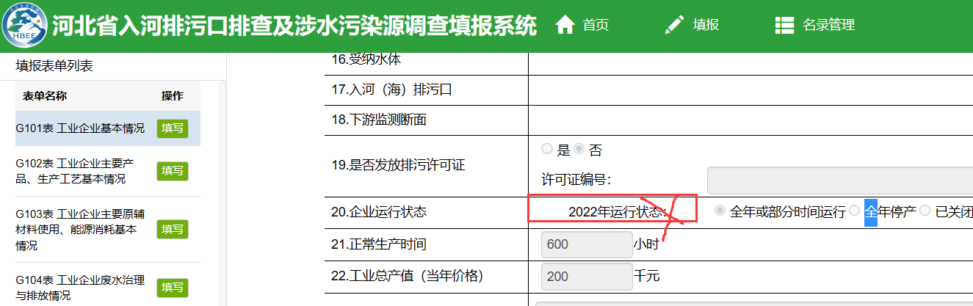

1. **名录管理**

### 所有源

* 1. 所有页面的“填报任务开始年份”，请修改为“开始填报年份”

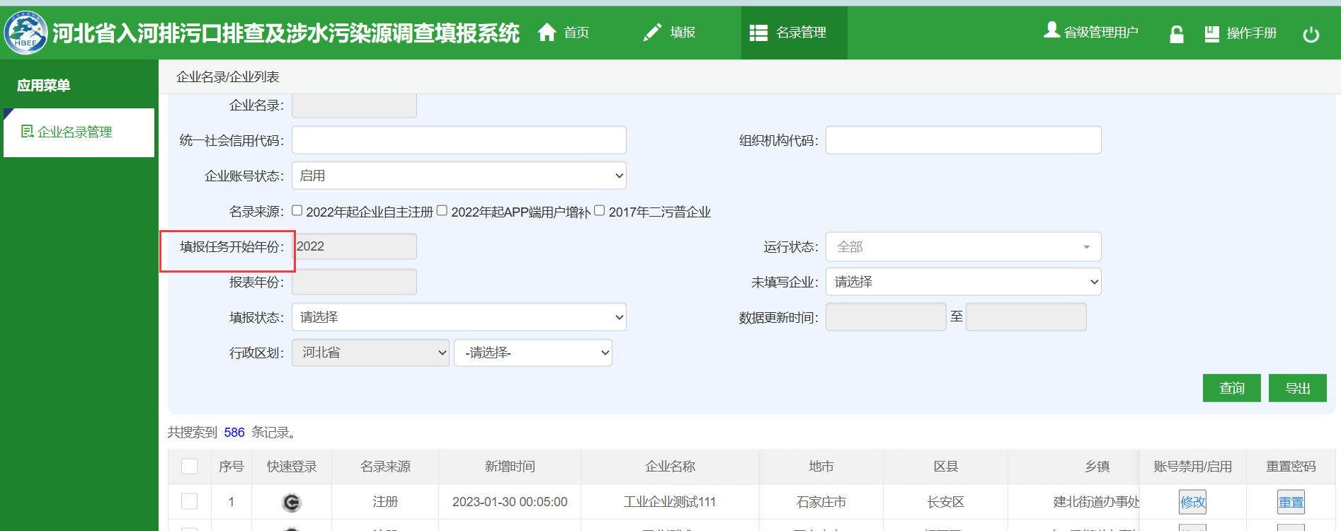

1. **首页**

### 总进度、工业、畜禽、水产、集中

* 1. 仅显示以下字段，其他隐藏，公式请见下面描述

|  |  |  |  |  |  |  |  |  |  |  |  |  |  |  |
| --- | --- | --- | --- | --- | --- | --- | --- | --- | --- | --- | --- | --- | --- | --- |
| 区划代码 | 区划名称 | 累计名录 | 上年运行数 | 上年全年停产数 | 本年注册数 | 需更新企业 | 填报中 | 填报率 | 提交县 | 提交县率 | 提交市 | 提交市率 | 提交省 | 提交省率 |
|  |  |  |  |  |  |  |  |  |  |  |  |  |  |  |
|  |  |  |  |  |  |  |  |  |  |  |  |  |  |  |

* 1. 总进度，页面底部增加说明：

总进度，为工业企业、规模化畜禽养殖、规模化水产养殖、集中式污水处理厂四项合计，以下为各项统计指标解释：

1. **累计名录**，自2017年至今累计名录（即“名录管理”中，账号状态为“启用”的名录）
2. **上年运行数**，指上年报表中运行状态为“全年或部分时间运行”的（即“名录管理”中，开始填报年份为上一年，运行状态为“全年或部分时间运行”的启用名录）
3. **上年全年停产数**，指上年报表中运行状态为“全年停产”的（即“名录管理”中，开始填报年份为上一年，运行状态为“全年停产”的启用名录）
4. **本年注册数**，指“数据年份”注册的数量（即“名录管理”中，开始填报年份选择为“数据年份”的名录）
5. **需更新企业数**，指“上年运行数”、“上年全年停产数”、“本年注册数”三项合计

**注： 今年更新去年数据，故“数据年份”默认显示去年**

**以上说明中的“本年”，指本页面“数据年份”所选年份**

**上年，指所选“数据年份”的上一年度；2022年度上一年指2017年**

1. **填报中**，指企业已新建2022年度报表，且已录入/更新任意部分数据的
2. **填报率**=填报中/需更新企业数*100
3. **提交县**，指企业用户提交的数量（即“报表提交/退回状态”为“企业已提交”的数量）
4. **提交县率**=提交县/需更新企业数*100
5. **提交市**，指县级用户提交的数量（即“报表提交/退回状态”为“区县已提交”的数量）
6. **提交市率**=提交市/需更新企业数*100
7. **提交省**，指市级提交的数量（即“报表提交/退回状态”为“市级已提交”的数量）
8. **提交省率**=提交省/需更新企业数*100